**EDUKASI KONVERSI HASIL PENELITIAN MENJADI KARYA PUBLIKASI PENGABDIAN KEPADA MASYARAKAT**

**Sudarnice1, La Sudarman2, Wa Ode Sitti Budiaty3, Sri Wahyuni4 , Niska Salsiani Sinta5, Hilda Sulistia Alam6**

1Prodi S1 Manajemen Universitas Sembilanbelas November Kolaka, Kolaka

2Prodi D4 Manajemen Pemasaran Internasional Politeknik Baubau, Baubau

3,4,5Prodi D3 Rekam Medis dan Informasi Kesehatan Politeknik Baubau, Baubau

6Prodi D3 Kebidanan Politeknik Baubau, Baubau

Alamat Korespondensi : Jl. Pemuda No. 39 Kel. Balandete Kec. Tahoa Kabupaten Kolaka

E-mail: 1) sudarnice@usn.ac.id 2)[sudarmanla132@gmail.com](mailto:sudarmanla132@gmail.com), 3)de2usman.725@gmail.com, 4) srimars1@gmail.com, 5) [niskasinta@ymail.com](mailto:niskasinta@ymail.com), 6)hildasulistialam@gmail.com

## Abstrak

*Tujuan dari pengabdian masyarakat ini adalah untuk memberikan pengetahuan mengenai cara membuat hasil penelitian dosen menjadi hasil pengabdian masyarakat yang terpublikasi pada Jurnal Nasional terindek Sinta. Metode pengabdian yang digunakan adalah metode edukasi dengan langkah-langkah pelaksanaan secara tersistematis berupa : tahap persiapan kegiatan, tahap pelaksanaan kegiatan, evaluasi kegiatan dan tahap pendampingan. Setelah dilakukannya program pengabdian ini, diharapkan para peserta memiliki pengetahuan dan keahlian dalam mengkonversi hasil penelitian menjadi karya pengabdian masyarakat yang dipublikasikan pada Jurnal Nasional terindeks Sinta.*

***Abstract***

*The aim of this community service is to provide knowledge about how to make lecturer research results into community service results that are published in the National Journal indexed by Sinta. The service method used is an educational method with systematic implementation steps in the form of: activity preparation stage, activity implementation stage, activity evaluation and mentoring stage. After carrying out this service program, it is hoped that the participants will have the knowledge and expertise in converting research results into community service work published in the National Journal indexed by Sinta.*

### **Kata kunci**: *community service*; *conversion; research*

1. PENDAHULUAN

Keharusan publikasi ilmiah dari pemerintah, dapat mendorong dosen untuk meningkatkan kualitas serta kuantitas penelitian dan publikasi ilmiah (Retnowati et al., 2018). Begitu pentingnya penelitian yang dilanjutkan dengan publikasi ilmiah, maka pemerintah mewajibkan dosen untuk melakukan kedua hal tersebut bagi setiap dosen. Salah satu unsur perguruan tinggi yang memiliki kewajiban dalam menghasilkan karya ilmiah adalah dosen. Dosen diwajibkan untuk menulis karya ilmiah dengan berbagai tujuan, antara lain untuk peningkatan kemampuan, akreditasi, bahan ajar, workshop, dan pengajuan jabatan fungsional. Suatu karya ilmiah unggul tidak akan terwujud tanpa adanya kemampuan menulis. Kemampuan menulis dosen yang tidak ditingkatkan dapat berakibat pada kualitas karya ilmiah yang hanya berada pada batas kemampuan dosen saja tanpa adanya peningkatan. Selain itu, dalam menghasilkan karya tulis ilmiah yang unggul tidak serta merta langsung dapat dilakukan melainkan perlu adanya latihan dan pembiasaan, mulai dari karya ilmiah dosen dalam lingkup kecil, seperti bahan ajar maupun materi seminar hingga karya ilmiah yang dimuat di jurnal internasional (Lamongan et al., 2016).

Banyak sekali bentuk peningkatan kemampuan dosen dalam penulisan karya ilmiah yang pertama adalah melalui kegiatan pelatihan. Pelatihan merupakan suatu bentuk strategi yang sebagian besar dilaksanakan setiap organisasi sebagai upaya untuk meningkatkan kualitas sumber daya manusia (Setiawan & Rofi, 2022). Termasuk di organisasi non profit bidang pendidikan. Melalui pelatihan, diharapkan dosen dapat meningkatkan kemampuannya dalam menulis karya ilmiah dan dapat memotivasi dosen agar produktif dalam menghasilkan karya ilmiah serta publikasinya (Rakhman et al., 2022). Selain itu, banyak tawaran mengenai penelitian baik ekstenal maupun internal bagi dosen untuk melakukan riset antara lain : program penelitian dosen pemula, penelitian unggulan strategis nasional, penelitian tim pasca sarjanan, penelitian disertasi doctor dan lain sebagainya dengan luaran akhir minimal berupa publikasi artikel ilmiah yang diterbitkan secara berkala pada jurnal nasional maupun internasional.

Publikasi artikel ilmiah khususnya jurnal penelitian saat ini merupakan hal yang diwajibkan kepada seorang dosen karena merupakan luaran akhir dari sebuah penelitian. Selain penelitian juga merupakan salah satu kegiatan tridharma perguruan tinggi yang harus dilakukan setiap semesternya (Sudarman,et al., 2022). Ketika suatu kegiatan penenlitian telah publish artikelnya, langkah selanjutnya adalah bagaimana hasil penelitian ini sampai kepada masyarakat. Sehingga hasil penelitian yang dilakukan dosen memiliki manfaat yang juga dirasakan oleh masyarakat luas (Harjono & Kristin, 2021). Pengabdian kepada masyarakat merupakan salah satu kegiatan penting yang perlu dilakukan dalam upaya untuk melepaskan masyarakat dari berbagai keterpurukan, ketertinggalan dan keterbelakangan (A. Haris, 2014) dalam (Irwanto, 2021).

Beberapa program pengabdian kepada masyarakat yang bisa dilakukan oleh dosen daintaranya edukasi program, pelatihan, pendampingan, sosialiasi, pemberdayaan masyarakat dan lain sebagainya. Program pemberdayaan masyarakat merupakan upaya untuk meningkatkan harkat dan martabat lapisan masyarakat bawah (*grass root*) yang dengan segala keterbatasannya belum mampu melepaskan diri dari perangkap kemiskinan, kebodohan dan keterbelakangan, sehingga pemberdayaan masyarakat tidak hanya penguatan individu tetapi juga pranata-pranata sosial yang ada (Munawar, 2011). Dosen sebaiknya dalam melakukan penelitian juga wajib menyampaikan hasil penelitiannya dalam bentuk program pengabdian kepada masyarakat dari hasil penelitiannya tersebut.

Dari hasil observasi dan wawancara dosen lingkup Politeknik Baubau ditemukan informasi bahwa masih banyak hasil-hasil penelitian dosen yang hanya sampai sebatas publikasi karya penelitian dalam bentuk jurnal atau artikel yang publish baik pada Jurnal Nasional terindek Sinta maupun Jurnal Internasional. Adapun luaran lain dari hasil penelitian juga berupa Hak Kekayaan Intelektual, namun tidak ada sama sekali hasil penelitian atau publikasi karya penelitian yang dibuatkan menjadi sebuah karya pengabdian kepada masyarakat yang dipublikasikan. Hal ini yang melatar belakangi tim pengabdian untuk melakukan kegiatan berupa edukasi konversi hasil penelitian menjadi karya publikasi pengabdian kepada masyarakat. Dengan adanya kegiatan ini diharapkan dosen lingkup Politeknik Baubau mampu membuat karya hasil penelitian menjadi publikasi jurnal pengabdian masyarakat sehingga dapat membantu dosen dalam memenuhi kewajiban pelaporan Beban Kerja Dosen setiap semesternya dan selalu melaksanakan Tridharma Perguruan Tinggi setiap semesternya.

2. METODE PELAKSANAAN

Metode pelaksanaan pada kegiatan pengabdian ini menggunakan metode edukasi yang ditindak lanjuti dengan pendampingan. Konsep pendampingan memiliki dimensi-dimensi (a) pendampingan merupakan proses penyadaran diri bagi semua pihak yang terlibat; (b) pendampingan berorientasi pada pengembangan manusia seutuhnya; (c) pendampingan berangkat dari lapisan paling bawah (*bottom up*); (d) kegiatan pendekatan pendampingan bertujuan menciptakan situasi yang mendukung perkembangan kelompok; (e) pendampingan memprioritaskan pada partisipasi, kesetiakawanan, dan keswadayaan; (f) berkeyakinan bahwa kelompok yang didampingi akan mampu berkembang sesuai dengan tujuan (Purwasasmita, 2010). Kegiatan ini dilaksanakan di Politeknik Baubau tanggal 9 Desember 2023 yang diikuti oleh 20 orang dosen yang memiliki pekarangan yang cukup luas. Adapun langkah-langkah pengabdian dalam kegiatan ini adalah seperti gambar berikut:

TahapPesiapan

Pelaksanaan

Kegiatan

Evaluasi Kegiatan

Pendampingan

Gambar 1. Alur Pengabdian Masyarakat Edukasi Konversi Hasil Penelitian Menjadi Karya Publikasi Pengabdian Masyarakat

3. HASIL DAN PEMBAHASAN

3.1 Tahap Persiapan Kegiatan

Untuk memulai suatu kegiatan biasanya diawali dengan persiapan kegiatan. Kegiatan diawali dengan diskusi tim pengabdian pada tanggal 7 Desember 2023 dengan tujuan untuk : menentukan kapan kegiatan akan dilaksanakan, jumlah peserta yang akan mengikuti, durasi kegiatan, susunan acara kegiatan. Serta yang terpenting adalah administasi mengenai pelaksanaan kegiatan pengabdian seperti surat pembuatan surat tugas, persiapan ruangan dan lain sebagainya. Adapun hasil dari tahap persiapan kegiatan ini berupa pelaksanaan kegiatan pengabdian dilaksanakan pada tanggal 9 Desember 2023. Jumlah peserta yang akan ikut diperkirakan sebanyak 20 dosen lingkup Politeknik Baubau. Durasi kegiatan dari jam 09:00 s/d 15.30 WITA. Susunan acara kegiatan dimulai dengan pendafataran peserta, pembacaan do’a, pelaksanaan kegiatan dan penutup. Untuk ruangan pelaksanaan kegiatan dilaksanakan di ruang perkuliahan Lt. 2 Politeknik Baubau.

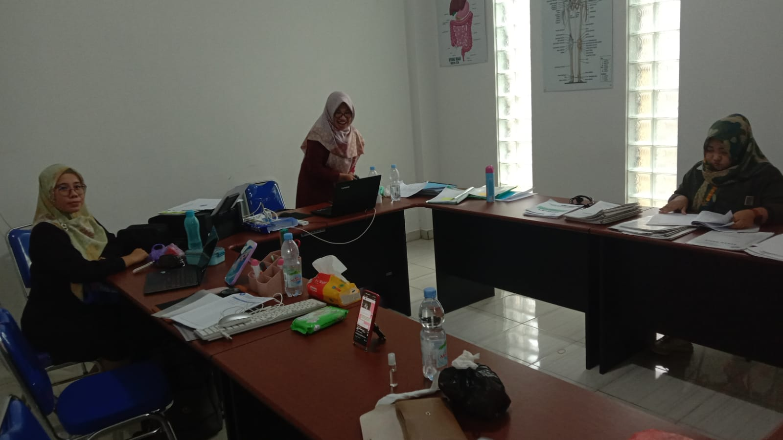

Gambar 2. Dokumentasi FGD oleh Tim Abdimas

3.2 Pelaksanaan Kegiatan

Pelaksanaan kegiatan pengabdian kepada masyarakat dilaksanakan dengan susunan acara yang dimulai dengan registrasi peserta pada pukul 08:30 – 09:00. Jumlah peserta yang hadir sebanyak 20 orang dosen. Langkah selanjutnya adalah pembacaan do’a oleh salah satu dosen di Politeknik Baubau. Kemudian pelaksanaan kegiatan dilakukan dengan pemberian materi berupa hasil penelitian yang telah terpublikasi dan karya pengabdian yang juga telah terpublikasi. Karya pengabdian yang telah terpublikasi ini merupakan hasil dari karya penelitian yang telah dikonversi kedalam bentuk artikel/ jurnal pengabdian. Yang dapat dilihat pada tabel berikut:

Tabel 1. Konversi hasil penelitian menjadi publikasi karya pengabdian

|  |  |  |  |
| --- | --- | --- | --- |
| **No** | **Item yang dirancang** | **Penelitian** | **Pengabdian kepada Masyarakat** |
| 1 | Judul : | [Strategi Peningkatan UMKM Kreatif di Wilayah Terdampak Aktivitas Penambangan Nikel Melalui Pemanfaatan CSR Perusahaan Pertambangan](https://ejournal.bsi.ac.id/ejurnal/index.php/ecodemica/article/view/14357) | Sosialiasi Strategi Peningkatan UMKM Kreatif Melalui Pemanfaatan CSR Perusahaan |
| 2 | Abstrak | *The phenomenon of this study is mining companies' involvement in realizing responsibility for the environment, or CSR (corporate social responsibility)., is carried out through the provision of assistance, which only provides short-term problem solving in the form of rehabilitation of people's houses as well as direct assistance in the form of nine staple goods to the community*.*The purpose of this study is to examine strategies for increasing creative MSMEs utilization of the CSR (corporate social responsibility) program of companies engaged in nickel mining, especially MSME actors in areas affected by mining activities in Pomalaa District, Kolaka Regency. This study uses a qualitative descriptive approach that seeks to understand the various concepts found in the research process through content analysis and library research. The results of the research found that the pattern of increasing creative MSME by mining company CSR funds was carried out through partnership, community, and participatory patterns with several efforts including increasing financial capacity, increasing human resource capabilities, increasing production and technology capabilities, as well as marketing capabilities.* *By following the technique adopted by PT. Aneka Tambang Tbk, the Pomalaa sub-district administration can utilize this research as a guide to establish policies regarding the engagement of mining corporations in fostering the expansion of MSMEs in the Pomalaa sub-district area. The novelty of this study is to examine more deeply the strategies for increasing creative MSMEs in areas affected by mining activities with the CSR (Corporate Social Responsibility) Program.* | CSR merupakan tanggungjawab sosial suatu korporasi yang meliputi tanggungjawab legal, ekonomi, etis dan lingkungan. Sedangkan UMKM kreatif merupakan upaya dimana pelaku bisnis melakukan berbagai cara kreatif untuk meningkatkan daya saing UMKM nya dengan memanfaatkan dana CSR yang diberikan oleh perusahaan. CSR yang diperoleh UMKM bersumber dari dana yang diberikan oleh PT. Aneka Tambang, Tbk yang beroperasi di Kecamatan Pomalaa Kabupaten Kolaka. Tujuan pengabdian ini adalah untuk memberikan informasi terkat pola, mekanisme pengajuan dan bentuk program CSR PT. Aneka Tambang, Tbk. Metode yang digunakan dalam pengabdian ini adalah dengan metode sosialiasi yang dimulai dengan tahap FGD, analisis kebutuhan, pelaksanaan kegiatan dan evaluasi. Dari hasil sosialisasi yang dilaksanakan di Kecamatan Pomalaa, mitra sasaran UMKM sangat antusias untuk mengetahui pola, mekanisme dan bentuk program pemanfaatan CSR perusahaan untuk meningkatkan UMKM yang dimiliki oleh mitra sasaran. Luaran dari kegiatan ini adalah UMKM mengetahui upaya peningkatan UMKM kreatif melalui pemanfaatan CSR yang dapat di tempuh melalui pola kemitraan, komunitas dan partsipatif. Mekanismenya perolehan CSR melalui tahap pengajuan proposal, seleksi, ralisasi dan pelaporan. Bentuk dari program diantanya pengembangan kemampuan pelaku UMKM peningkatan kemampuan pemahaman pengelolaan keuangan, peningkatan sumberdaya manusia, produksi dan teknologi serta pemasaran. |
| 3 | Pendahuluan | Focus pada latar belakang, *research gap,* fenomena gap serta penelitian yang mendukung dalam pengolahan data penelitian nantinya. | Focus pada latar belakang mitra, masalah mitra, pemecahan masalah serta hasil yang ingin dicapai kepada mitra pengabdian |
| 4 | Metode | Penelitian ini menggunakan pendekatan metode Deskriptif Kualitatif yang berupaya untuk memahami berbagai konsep yang ditemukan dalam proses penelitian melalui *Content Analysis* serta *Library Research*  Kepustakaan. Teknik *content*  *analysis* merupakan metode penelitian yang digunakan untuk  mengetahui simpulan dari sebuah teks. Atau dengan kata lain, analisis isi merupakan metode penelitian yang ingin mengungkap gagasan penulis yang termanifestasi maupun yang laten. Sedangkan riset kepustakaan (*library research*) pada penelitian ini menggunakan jenis dan sumber data sekunder yang diperoleh dari hasil penelitian, artikel dan buku-  buku referensi yang membahas topik yang berkaitan dengan tema penelitian. | Metode sosialisasi yang digunakan dalam pengabdian ini berupa :   1. Wawancara, wawancara dilakukan pada saat pengabdi melakukan penelitian PDP sebelumnya ditahun 2022 dengan mendatangi beberapa kelompok UMKM yang memperoleh dana CSR dari PT. Antam, Tbk. 2. Sosialisasi, dilakukan setelah data penelitian yang diperoleh dari hasil wawancara diolah. Setelah itu hasil olah data tersebut kembali disampaikan kepada mitra UMKM sebagai tindak lanjut dari program penelitian PDP tahun 2022. |
| 5 | Hasil dan Pembahasan : | Hasil dan pembahasan berfokus pada analisis data perusahaan PT. Antam, Tbk. Yang dapat diakses pada link :  https://ejournal.bsi.ac.id/ejurnal/index.php/ecodemica/article/view/14357 | Hasil dan pembahasan berfokus pada urutan langkah-langkah kegiatan pengabdian masyarakat berupa : perencanaan, pengumpulan data, pengolahan data dan sosialisasi kegiatan. |
| 6 | Kesimpulan dan Saran | Dari hasil penelitian dapat ditarik kesimpulan bahwa dalam upaya peningkatan UMKM kreatif melalui pemanfaatan CSR dapat di tempuh melalui beberapa pola diantaranya melalui pola kemitraan, komunitas dan partsipatif. Mekanismenya perolehan CRSR melalui tahap p  engajuan proposal,  seleksi, ralisasi dan pelaporan.  Bentuk dari program diantanya pengembangan kemampuan pelaku UMKM peningkatan kemampuan  pemahaman pengelolaan keuangan, peningkatan  sumberdaya manusia, produksi dan teknologi serta pemasaran. Penelitian ini masih mengkaji pengelolaan keuangan, peningkatan sumberdaya manusia, produksi dan teknologi serta pemasaran UMKM secara umum, sehingga penelitian selanjutnya dapat dilakukan kajian yang lebih mendalam yang berfokus pada satu aspek diantaranya pengelolaan keuangan berbasis aplikasi atau  peningkatan *soft skill* sumberdaya manusia yang berfokus pada penggunaan teknologi informasi | Dari hasil kegiatan sosialiasi dapat disimpulkan bahwa upaya peningkatan UMKM kreatif melalui pemanfaatan CSR dapat ditempuh melalui beberapa pola diantaranya melalui pola kemitraan, komunitas dan partsipatif. Mekanismenya perolehan CRSR melalui tahap pengajuan proposal, seleksi, ralisasi dan pelaporan. Bentuk dari program diantanya pengembangan kemampuan pelaku UMKM peningkatan kemampuan pemahaman pengelolaan keuangan, peningkatan sumberdaya manusia, produksi dan teknologi serta pemasaran. Hal tersebut bertujuan agar UMKM secara maksimal mengelola dana CSR yang telah diberikan oleh perusahaan |
| 7 | Contoh link Artikel penelitian yang dikonversi menjadi karya pengabdian kepada masyarakat | https://ejournal.bsi.ac.id/ejurnal/index.php/ecodemica/article/view/14357 | Link artikel publikasi pengabdian dapat dilihat pada link :  http://ojs.uninus.ac.id/index.php/JPKM/article/view/2932 |
| 8 | Publish pada Jurnal | Jurnal Ecodemica : Volume 7 No. 1 Tahun 2023. Halaman 1-7 | Jurnal Pengabdian Kepada Masyarakat Universitas Islam Nusantara, Special Issu November 2023 – smentara proses |

Judul penelitian berfokus terkait strategi pemecahan masalah dari objek yang diteliti sedangkan pada pengabdian judul hanya perlu ditambahkan dengan metode atau cara pengabdian misalnya edukasi, pelatihan, sosialisasi, pendampingan dan sebagainya. Abstrak pada penelitian berfokus pada tujuan penelitian, metode pengumpulan data, hasil penelitian serta novelty, sedangkangkan abstrak pada pengabdian menguraikan tentang latar belakang kegiatan, metode pelaksanaan kegiatan serta hasil yang dicapai. Pendahuluan pada penelitian berfokus pada fenomena gap dan *research* gap, serta penelitian terdahulu yang mendukung penelitian. Sedangkan pendahuluan pada pengabdian fokus pada latar belakang mitra, masalah mitra, pemecahanan masalah serta hasil yang ingin dicapai oleh mitra.

Metode yang digunakan pada penelitian umunya fokus pada teknik pengumpulan data dan alat analisis data sedangkan metode yang digunakan pada program pengabdian fokus pada langkah-langkah kegiatan yang tersusun secara sistematis untuk memecahkan masalah mitra pengabdian. Hasil dan pembahasan pada penelitian fokus pada hasil analisis data penelitian sedangkan hasil dan pembahasan pada program pengabdian menguraikan langkah-langkah pada setiap metode yang digunakan dan yang terpenting adalah hasil evaluasi keberhasilan dari program pengabdian. Kesimpiulan dan saran pada penelitian lebih fokus pada hasil analisis data serta upaya-upaya yang perlu dilalukan oleh objek penelitian, sedangkan kesimpulan pada program pengabdian fokus pada tercapai atau tidal tercapainya transfer kelilmuan/ program kegiatan pengabdian kepada mitra.

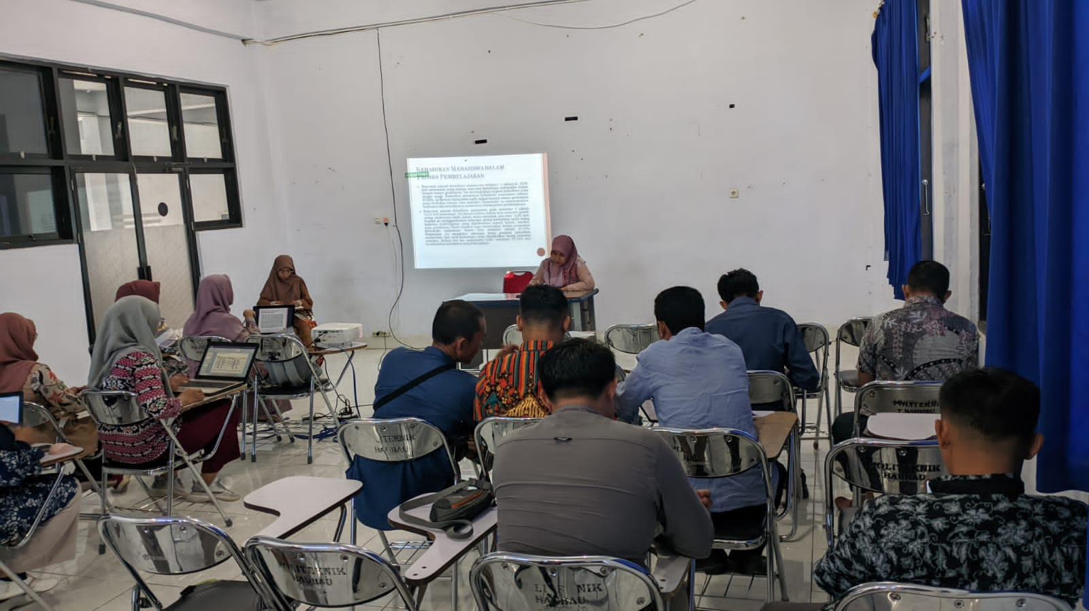

Gambar 3. Pelaksanaan Kegiatan Edukasi Konversi Hasil Penelitian

Menjadi Karya Publikasi Pengabdian Masyarakat

3.3 Evaluasi Kegiatan

Evaluasi kegiatan bermaksud untuk mengetahui tingkat ketercapaian suatu program pengabdian. Evaluasi kegiatan dilaksanakan pada setiap tahapan kegiatan yang dilaksanakan. Menurut Worthen dan Sander dalam (Arikunto, 2009). Berikut adalah tabel hasil evaluasi kegiatan pengabdian kepada masyarakat.

Tabel 2. Hasil Evaluasi tingkat pemahaman Edukasi Konversi Hasil Penelitian Menjadi Karya Publikasi Pengabdian Masyarakat

|  |  |  |  |  |  |  |  |  |  |
| --- | --- | --- | --- | --- | --- | --- | --- | --- | --- |
| **No** | **Pernyataan** | **Pemahaman** | | | | | | | |
| **Kurang paham** | | **Cukup paham** | | **Paham** | | **Sangat**  **paham** | |
| *Jumlah* | *%* | *Jumlah* | *%* | *Jumlah* | *%* | *Jumlah* | *%* |
| 1 | Mampu merancang judul hasil penelitian menjadi judul pengabdian | 0 | 0 | 0 | 0 | 20 | 100 | 0 | 0 |
| 2 | Mampu membuat abstrak hasil penelitian kedalam abstrak pengabdian | 0 | 0 | 10 | 50 | 10 | 50 | 0 | 0 |
| 3 | Mampu merancang metode penelitian menjadi metode pengabdian | 0 | 0 | 5 | 25 | 15 | 75 | 0 | 0 |
| 4 | Mampu merancang hasil dan pembahasan penelitian kedalam hasil dan pembahasan pengabdian | 0 | 0 | 5 | 25 | 15 | 75 | 0 | 0 |
| 5 | Mampu menarik kesimpulan dan saran dari penelitian kedalam pengabdian | 0 | 0 | 5 | 25 | 15 | 75 | 0 | 0 |

Dari total 20 orang mitra pengabdian yang diukur tingkat pemahamanya mengenai kegiatan yang dilaksanakan dapat diperoleh informasi bahwa semua peserta paham dalam merancang judul hasil penelitian menjadi judul pengabdian. Mampu membuat abstrak hasil penelitian kedalam abstrak pengabdian terdiri dari 10 peserta atau 50% cukup paham dan sisanya 10 peserta atau 50% menyatakan paham. Untuk item pernyataan mampu merancang metode penelitian menjadi metode pengabdian sebanyak 15 peserta atau 75% menyatakan paham dan sisanya 5 orang atau 25% menyatakan cukup paham. Untuk kemampuan merancang hasil dan pembahasan hasil penelitian kedalam hasil dan pembahasan pengabdian sebanyak 15 peserta atau 75% menyatakan paham dan sisanya 5 peserta atau 25% menyatakan cukup paham. Item pertnyataan terakhir berupa mampu menarik kesimpulan dan saran dari hasil penelitian kedalam pengabdian sebanyak 15 orang atau 75% menyatakan paham dan sisanya 5 orang atau 25% cukup paham. Dari hasil pengukuran pemahaman pada tabel diatas dapat diperoleh informasi bahwa sebagian besar peserta paham atau mampu mengkonversi hasil penelitian kedalam karya pengabdian masyarakat.

**3.4 Pendampingan**

Program pengabdian masyarakat diakhiri dengan kegiatan pendampingan sebagai tindak lanjut dari kegiatan ini. Pendampingan merupakan kegiatan mebelajarkan kelompok yang berangkat dari kebutuhan dan kemampuan mereka atas dasar interaksi dari dan oleh untuk anggota dalam rangka meningkatkan kemampuannya (Depdiknas, 200:4) dalam (Purwasasmita, 2010). Hal ini bertujuan untuk memastikan peserta mampu mempublikasikan hasil penelitiannya kedalam jurnal pengabdian masyarakat yang selanjutnya akan diseminarkan kepada objek penelitian masing-masing dosen bersangkutan.

4. KESIMPULAN

Dari kegiatan pengabdian ini dapat disimpulkan bahwa sebagian besar peserta kegiatan pengabdian mampu mengkonversi hasil penelitian menjadi karya publikasi pengabdian kepada masyarakat. Untuk lebih tercapainya lagi program pengabdian masyarakat ini adalah dengan diadakan program pendampingan kepada setiap dosen yang akan mengonversi hasil penelitiannya menjadi karya publikasi pengabdian kepada masyarakat.

# DAFTAR PUSTAKA

Arikunto, S. (2009). *Dasar-Dasar Evaluasi Pendidikan*. Bumi Aksara.

Harjono, N., & Kristin, F. (2021). Pelatihan Penulisan Dan Publikasi Artikel Ilmiah Guru-Guru Sekolah Dasar (Sd) Negeri Gugus Joko Tingkir Salatiga. *Magistrorum et Scholarium: Jurnal Pengabdian Masyarakat*, *2*(1), 113–127. https://doi.org/10.24246/jms.v2i12021p113-127

Irwanto, I. (2021). Pemberdayaan Masyarakat Desa yang Berbudaya Dalam Meningkatkan Pendidikan menuju Kabupaten Serang yang Unggul. *Abdimas Toddopuli: Jurnal Pengabdian Pada Masyarakat*, *3*(1), 44–58. https://doi.org/10.30605/atjpm.v3i1.1460

Lamongan, D. I. K., Rohmah, N., & Y, M. H. A. (2016). Strategi Peningkatan Kemampuan Dosen Dalam Penulisan Karya Ilmiah ( Studi Multi Kasus Pada Unisda Dan Staidra. *Jurnal Pendidikan: Teori, Penelitian, Dan Pengembangan*, *1*(7), 1312–1322.

Munawar, N. (2011). Pemberdayaan Masyarakat. *Jurnal Ilmiah CIVIS*, *I*(2), 87–99.

Purwasasmita, M. (2010). Strategi Pendampingan Dalam Peningkatan Belajar Masyarakat. *Journal of Chemical Information and Modeling*, *53*(9), 1689–1699.

Rakhman, F., Surur, M., & Darmawati, L. E. S. (2022). Peningkatan Produktifitas Publikasi Melalui Pelatihan Penulisan Artikel Ilmiah Bagi Dosen Stiq Wali Songo Situbondo. *Konferensi Nasional Pengabdian Masyarakat (KOPEMAS) 2021*, *2*(14), 627–634.

Retnowati, T. H., Mardapi, D., & 1, B. K. (2018). Kinerja Dosen di Bidang Penelitian dan Publikasi Ilmiah. *Jurnal Akuntabilitas Manajemen Pendidika*, *6*(2), 215–225.

Setiawan, B. A., & Rofi, S. (2022). Peningkatan Publikasi Guru MIN 2 Jember melalui Pelatihan Penulisan Karya dan Artikel Ilmiah. *Mujtama’ Jurnal Pengabdian Masyarakat*, *2*(1), 29–38.

Sudarman, L., Alam, H. S., Ode, W., Budiaty, S., & Yolandari, S. (2022). Sosialisasi Submission Jurnal Penelitian pada E-journal Politeknik Baubau. *Abdimas Mahakam*, *6*(02), 119–125.